## Settings Manager (xfce4-settings)测试（5）

测试内容：Power Manager, Removable Drives and Media, Accessibility

环境：QEMU6.2.0、openEuler20.0.3、xfce4、Image-mouse-kbd

#### Power Manager

1、Setting->Power Manager

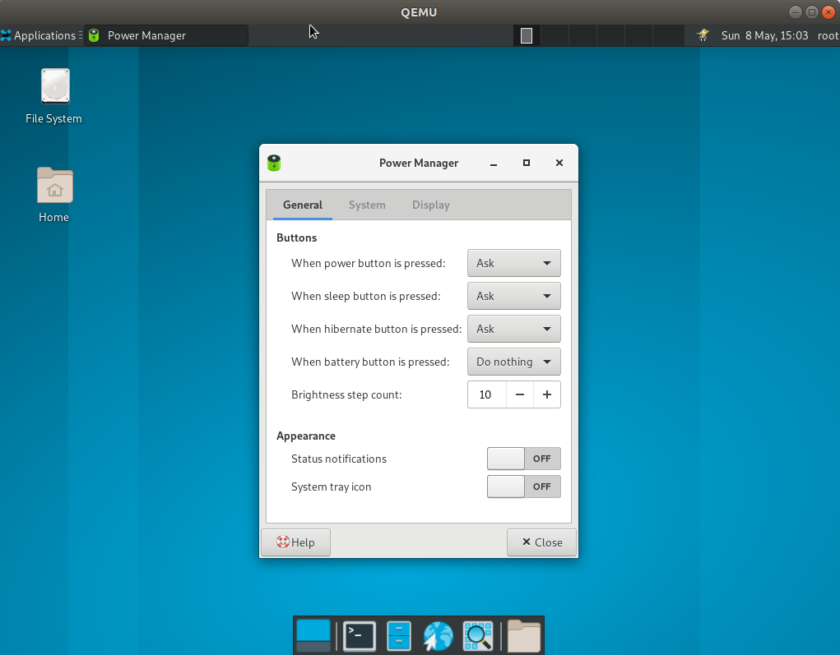

2、Button部分：用于设置按键（电源键、休眠键等）按下后的响应方式（nothing、挂起、休眠、关机、询问）

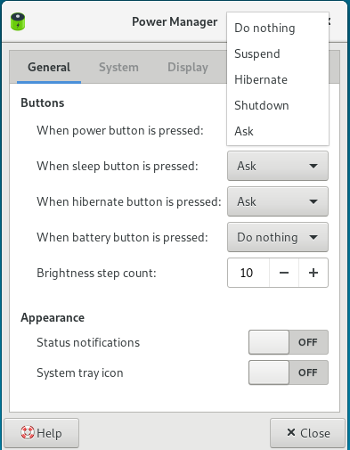 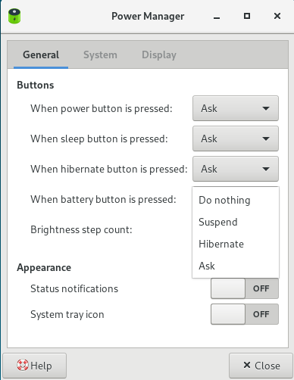

3、Apperance用于控制插入电源后的响应

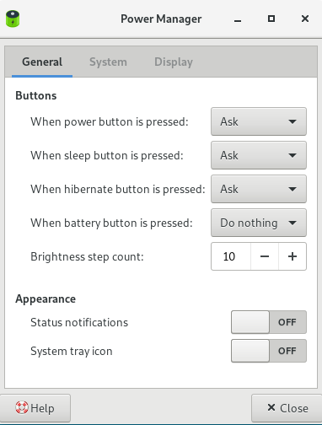 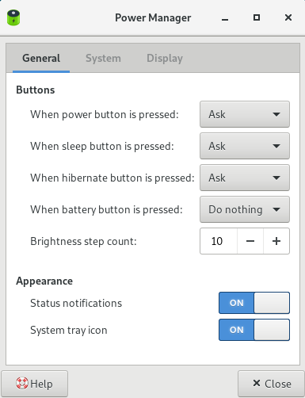

4、System

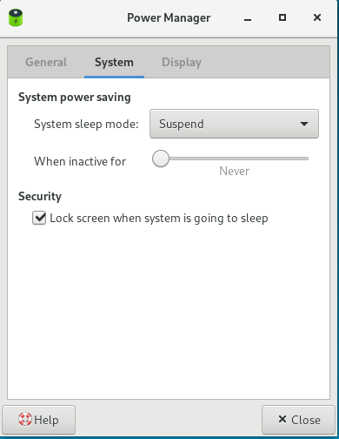

5、sleep指定充电睡眠类型（挂起 or 休眠），滑动条设置多久不操作进入sleep

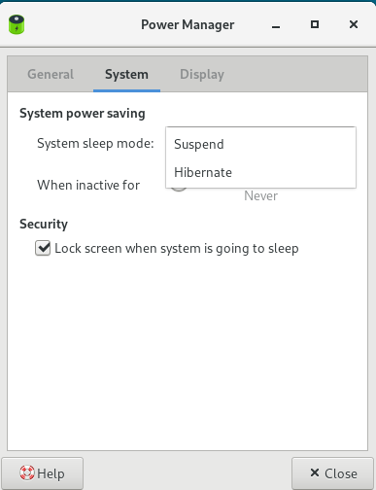 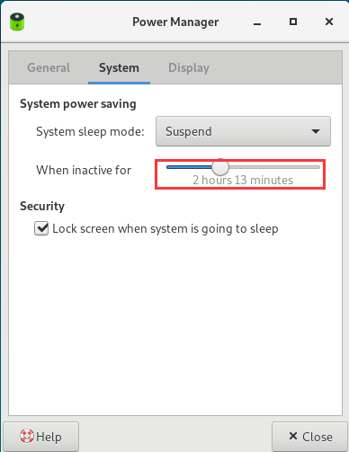

Security勾选设置sleep模式是否锁屏

6、Display（打开处理显示电源管理，使电源管理器管理笔记本电脑的显示。）

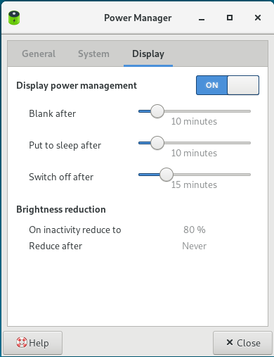 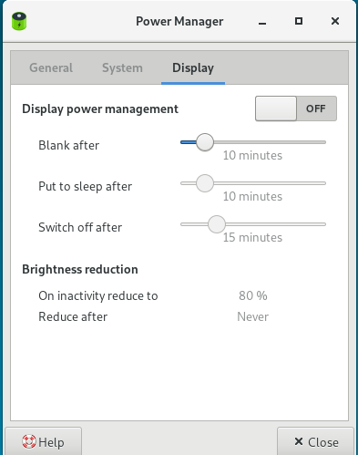

#### Removable Drives and Media

1、Application->Setting->Removeable Drivers and Media

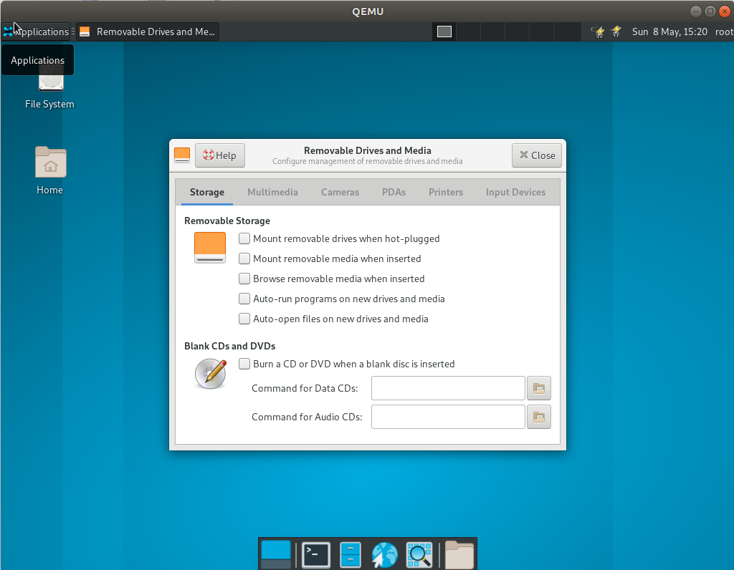

2、Removable Storage用于设置移动储存设备功能

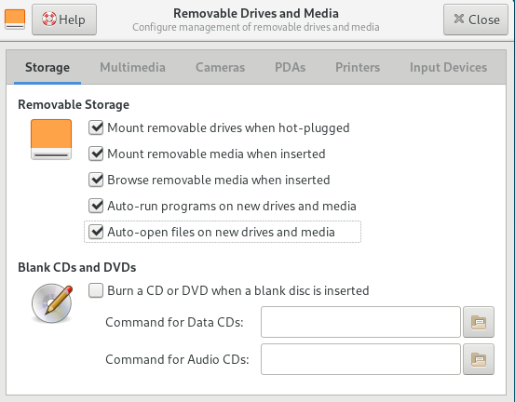

**Mount removable drives when hot-plugged：**开启后插入可移动储存设备时，会自动安装驱动

**Mount removable media when inserted：**插入后自动挂载到File Manager

**Browse removable media when inserted：**启用此选项可以在文件管理器的主区域中自动显示新插入的驱动器或媒体的内容

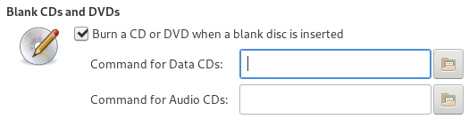

设置CD/ DVD插入时的动作，可以执行预设的命令。

3、Multimedia

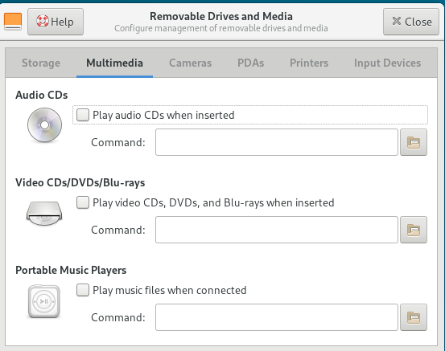 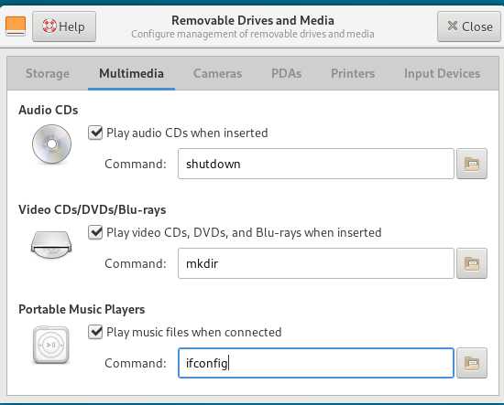

4、Cameras

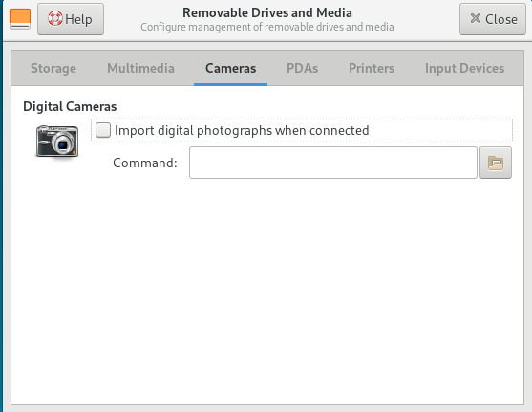 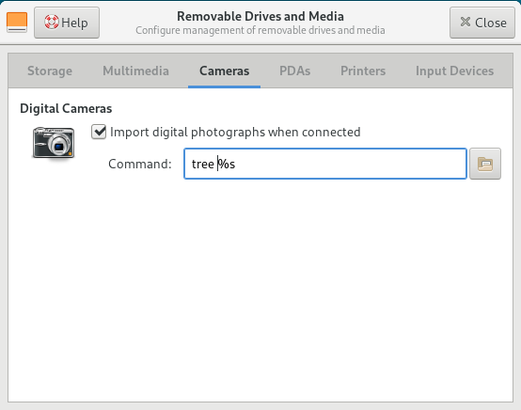

5、PDAS

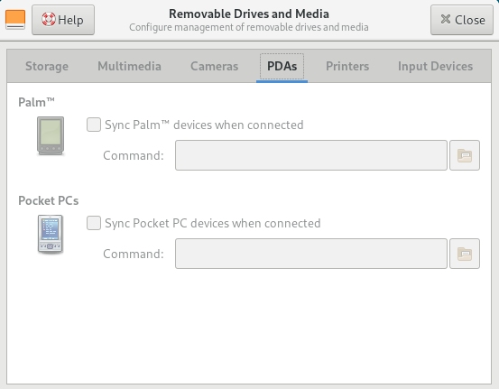

6、Printers

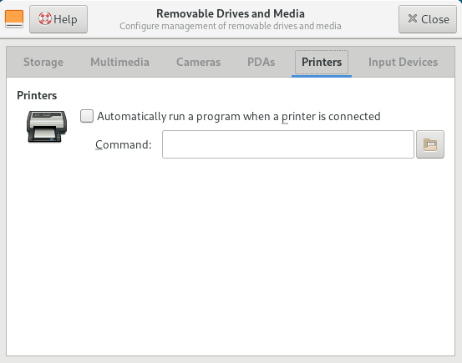

7、Input Devices

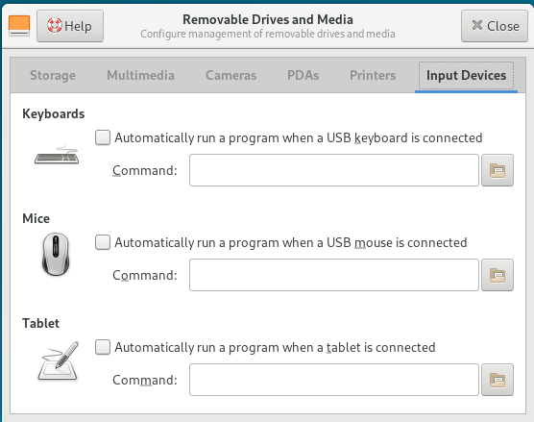

#### Accessibility

1. Setting 》》Accessibility

当辅助技术启用时，Xfce 桌面被启用，xfce4-session 将加载所需的模块，这样工具包(Gtk)就可以与 Orca 进行通信，Orca 是为视障人士提供的一套实用工具。

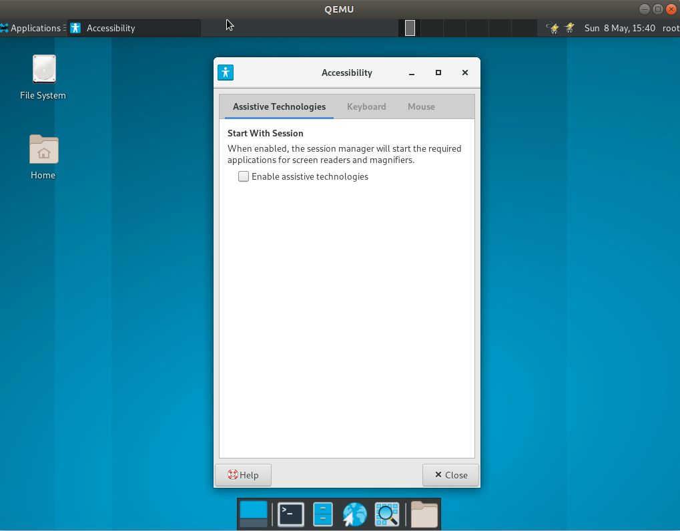

1. Keyboard这些设置是为了帮助有某些残疾的人最大限度地利用他们的键盘。

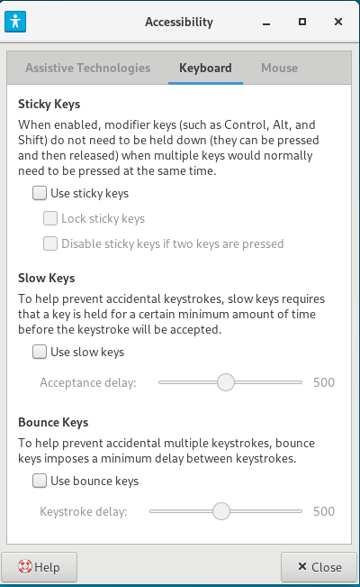 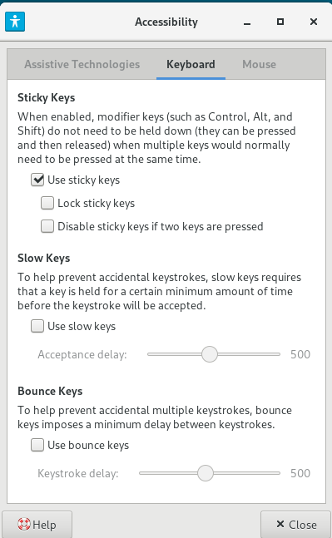

Sticky Key为“粘性键“设置，[当粘性键处于活动状态时，您可以按顺序组合键，而不是同时按。例如，按 Ctrl 加 c (而不是按 Ctrl-C)将复制选定的文本。]

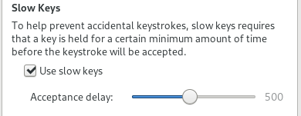

Slow keys选中后，按键不会立刻生效，而是在你按下一段时间后，才视为输入

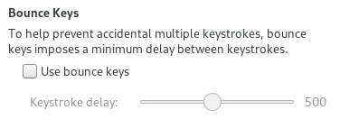 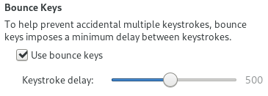

Bounce Keys设置一个键被按下后，一段时间内后面的键将不再记录

1. Mouse

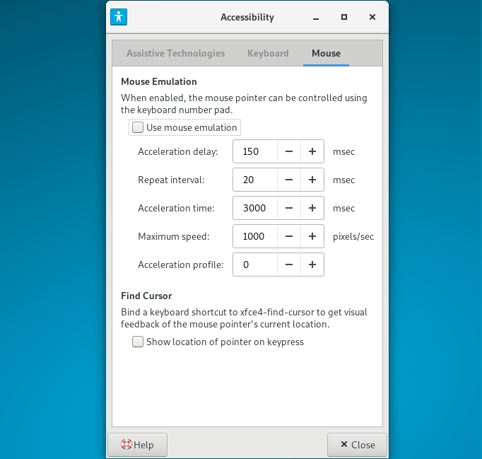

Mouse Emulation用于设置使用键盘模拟鼠标输入, 可以调正调整：输入延迟、重复间隔、加速时间、最快速度

